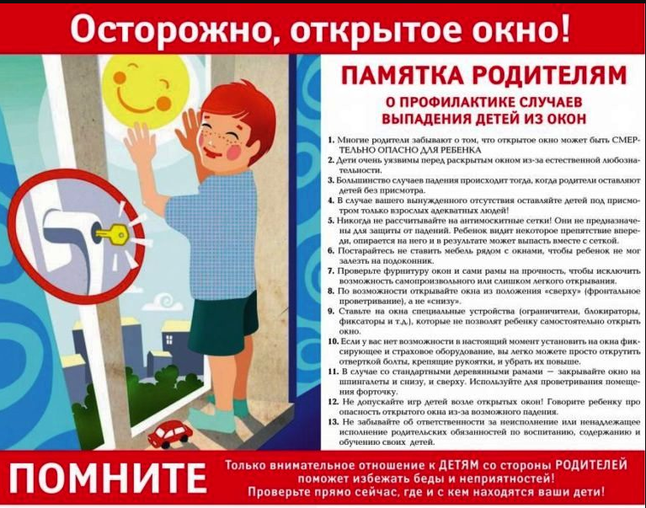
Помощник прокурора Д.А. Кильмаев

